**Peter I. Veliki**

Peter I. Veliki se je rodil 9. junija leta 1627 v Moskvi. Po smrti njegovega brata, carja Fjodorja III., se je začel krvavi boj za nasledstvo. Oblast je prevzela Petrova polsestra Sofija, ki je vladala kot namestnica v imenu svojega brata Ivana in Petra. Peter se je že v otroštvu zanimal za vojsko in ladje. Že takrat so ga učili strokovnjaki z zahoda. Naučil se je vsega, kar mora vojskovodja vedeti o vojski in vojaški taktiki.

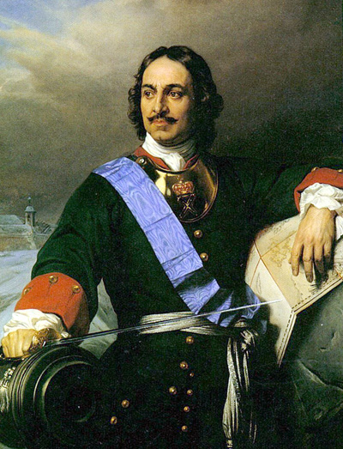

Sofija je Petra želela umoriti, ampak je večina strelcev carske vojske prestopila na njegovo stran. Sofija se je vdala, ampak Peter jo je pustil pri življenju.

Peter I. Veliki

Peter Veliki je vladal med letoma 1682 in 1725 - sprva je vladal skupaj s polbratom Ivanom, kasneje pa sam.

Spodbujal je razvoj gospodarstva, reorganiziral je državo in ukinil položaj patriarha ruske pravoslavne Cerkve. Peter je vodil kulturno revolucijo, ki je modernizirala državo po razumskem, evropskem zgledu. Zborovanje plemstva je nadomestil s senatom, člane pa je imenoval on. Uvedel je tudi nove davke, preklical je stare. Njegove prenove so se dotikale vseh družbenih slojev.

Z njim je sodelovala tudi njegova druga žena Katarina. Dodelil ji je formalni naziv Cesarice, sam pa je obdržal vso oblast.

Vsi njegovi nasledniki so umrli, najstarejšega sina Alekseja pa so po njegovih ukazih mučili in ubili zaradi sporov in političnega nestrinjanja.

Peter si je prizadeval za pridobitev baltske obale, kar je pripeljalo do nordijske vojne in do uspeha. Rusija je osvojila strateško pomembna območja ob Baltiškem zalivu in na tem mestu je Peter leta 1703 ustanovil mesto Sankt Peterburg. S tem je Rusija pridobila pomembno evropsko pristanišče in mornarico. Mesto Sankt Peterburg je postalo prestolnica Rusije in je ta status obdržalo dve stoletji.

Peter je umrl 8. februarja leta 1725 v Sankt Peterburgu, za naslednico pa je imenoval ženo Katarino.

Katedrala Kristusovega vstajenja

Sankt Peterburg

